**SILA PODLAGE**

1. **NALOGA:** Izmeri koeficient trenja ter koeficient lepenja.
2. **POTREBŠČINE:** Klada z utežmi, silomer, podlaga z različnimi prevlekami.

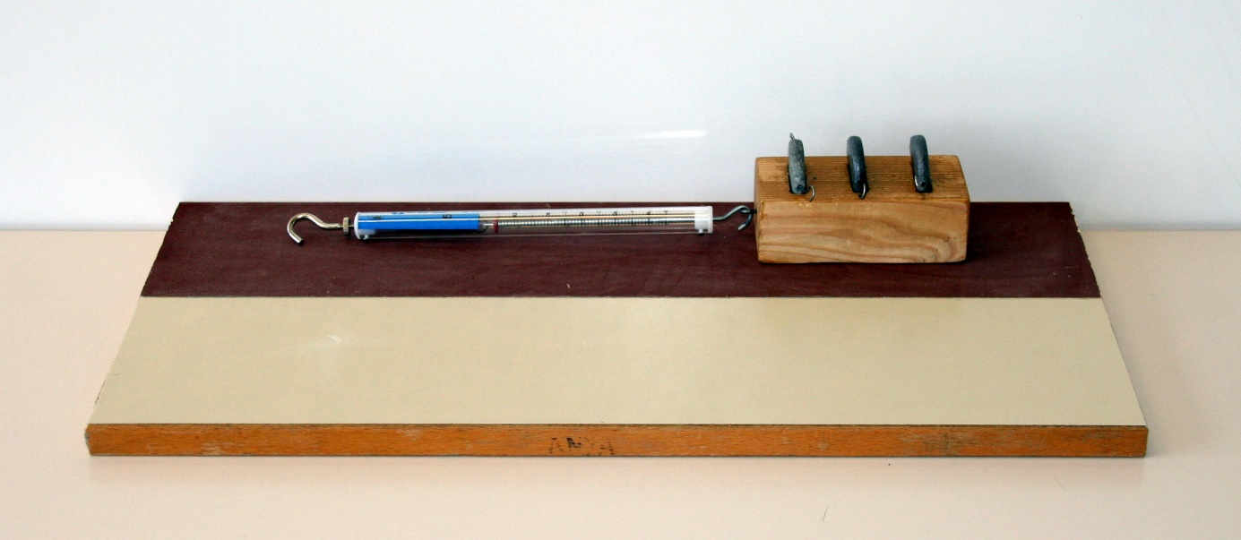

**3. SKICA:**

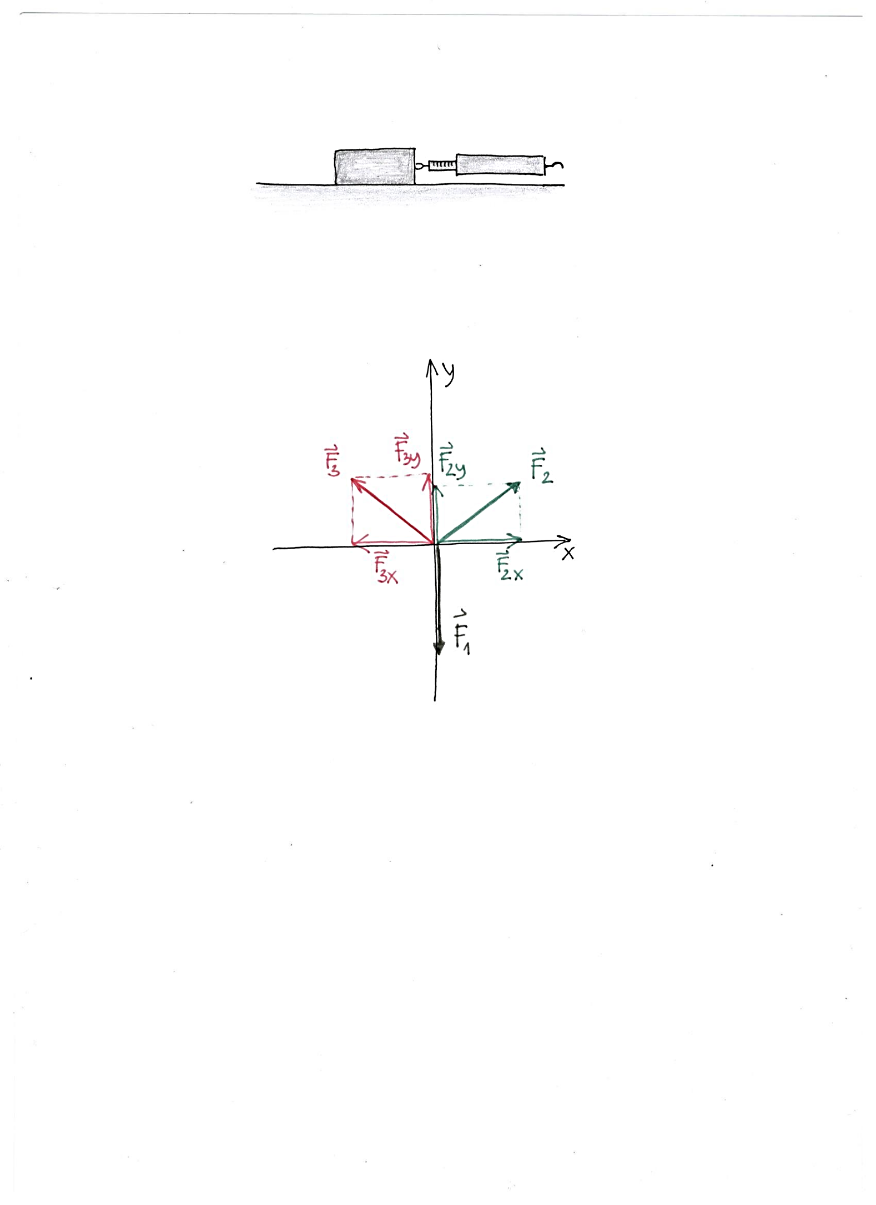

**4. MERITVE:** Klado, ki si ji izmeril maso, vleci s silo, ki je vzporedna s tlemi. Odčitaj vrednost sile v trenutku, ko se klada premakne. Ta sila je nasprotno enaka sili lepenja. Nato vleci klado s silo, ki je vzporedna s tlemi tako, da bo drsela enakomerno. Sila, ki jo odčitaš na silomeru, je nasprotno enaka sili trenja. Meritve vnašaj v tabelo. Meritev izvedi za dve različni podlagi, za štiri različne teže klade (na klado polagaš uteži).

**5. REZULTATI IN OBDELAVA PODATKOV:** Izračunaj koeficient lepenja, koeficient trenja ter njuni napaki. Nariši grafa $F_{l}(N)$ ter $F_{t }\left(N\right)$ za vsako podlago.

**6. INTERPRETACIJA:** Komentiraj rezultat ter pojasni vzroke za napake.